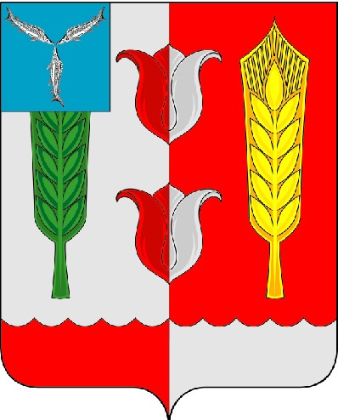
СЕЛЬСКИЙ СОВЕТ
РУКОПОЛЬСКОГО МУНИЦИПАЛЬНОГО ОБРАЗОВАНИЯ

КРАСНОПАРТИЗАНСКОГО МУНИЦИПАЛЬНОГО РАЙОНА

САРАТОВСКОЙ ОБЛАСТИ

РЕШЕНИЕ

от 09 марта 2021 года № 130

О внесении изменений в решение Сельского Совета Рукопольского муниципального образования от 04 февраля 2021 года № 125 «О стоимости услуг по погребению умерших (погибших) в Рукопольском муниципальном образовании Краснопартизанского муниципального района Саратовской области»

В соответствии с абз. 1 п.1 статьи 10 Федерального закона от 12 января 1996 года №8-ФЗ «О погребении и похоронном деле», Уставом Рукопольского муниципального образования Краснопартизанского муниципального района Саратовской области, Сельский Совет Рукопольского муниципального образования РЕШИЛ:
1.Внести в решение Сельского Совета Рукопольского муниципального образования Краснопартизанского муниципального района Саратовской области от 04 февраля 2021 года № 125 «О стоимости услуг по погребению умерших (погибших) в Рукопольском муниципальном образовании Краснопартизанского муниципального района Саратовской области» следующие изменения:
1.1. пункт 1 постановления дополнить абзацем следующего содержания:
«Индексация размера социального пособия на погребение осуществляется 1 раз в год с 1 февраля текущего года исходя из индекса роста потребительских цен за предыдущий год в соответствии с законодательством».
2. Опубликовать настоящее постановление на официальном сайте администрации Рукопольского муниципального образования в сети «Интернет».
3. Контроль за исполнением настоящего постановления оставляю за собой.

Глава Рукопольского
муниципального образования С.В. Чубрин

